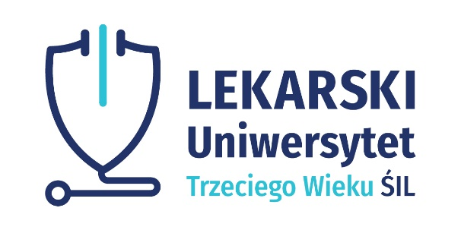

HARMONOGRAM WYKŁADÓW – KWIECIEŃ 2018r.

12 kwietnia br. o godz.14.00 (sala audytoryjna Śląskiej Izby Lekarskiej w Katowicach)
„Proces naturalnego starzenia – wyzwania demograficzne i zdrowotne” – Prof. dr hab. n. med. Jan Szewieczek, kierownik Kliniki Geriatrii w Katedrze Chorób Wewnętrznych, Wydział Nauk o Zdrowiu Śląski Uniwersytet Medyczny w Katowicach.
W spotkaniu udział wezmą :
- prof. dr hab. n. farm. Stanisław Boryczka, Prorektor ds. Kształcenia podyplomowego i ustawicznego Śląski Uniwersytet Medyczny w Katowicach,
- prof. dr hab. n. med. Czesław Marcisz, Wydział Nauk o Zdrowiu Śląski Uniwersytet Medyczny w Katowicach, koordynator projektu „Determinanty pomyślnego starzenia się seniorów aglomeracji śląskiej”

19 kwietnia br. o godz.13.00 (sala audytoryjna Śląskiej Izby Lekarskiej w Katowicach)
„Bezpieczny Senior” – prokurator Prokuratury Okręgowej w Katowicach

